Герои Советского Союза и Герои России : Бухтулов Петр Харитонович

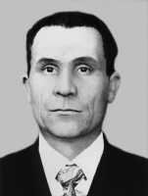
12.07.1924–02.03.1998
Герой Советского Союза.
Родился в с. Можарки (Мучар) Янтиковского района Чувашской Республики.
П. Бухтулов в 1942 г. ушел добровольцем на фронт. Воевал на Северо-Западном, Брянском, 2-ом Украинском фронтах. Звание Героя Советского Союза присвоено 15 мая 1946 г. за боевые подвиги. После войны работал на разных предприятиях г. Канаш. За большой вклад в защиту Родины и активную общественно-политическую работу его имя занесено в Почетную Книгу Трудовой Славы и Героизма Чувашской АССР.
Награжден орденами Ленина, Отечественной войны I степени, Красной Звезды, Славы III степени, медалями, Почетной грамотой Президиума Верховного Совета Чувашской АССР (1984).

Деятели культуры и искусства : Артисты и музыканты : Васильев Александр Георгиевич

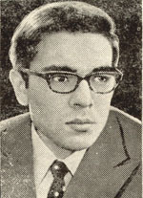
09.01.1948-07.12.2012
Композитор, педагог, деятель музыкального искусства, доцент, заслуженный деятель искусств Чувашской АССР (1981), лауреат премии комсомола Чувашии им. М. Сеспеля (1982), лауреат Государственной премии Чувашской Республики в области литературы и искусства (1997), лауреат Государственной премии Чувашской Республики (1997), заслуженный деятель искусств Российской Федерации (2008), член Союза композиторов Чувашской Республики, член Союза композиторов СССР (1972).
Родился в д. Турмыши (Тăрмăш) Янтиковского района Чувашской Республики.
А. Васильев – выпускник Чебоксарского музыкального училища (класс В. Ходяшева), Музыкально-педагогического института им. Гнесиных (класс Г. Литинского). Долгое время возглавлял Союз композиторов Чувашской Республики. С 1974 г. преподавал в Чебоксарском музыкальном училище им. Ф. Павлова. С 1995 г. преподает на кафедре искусств Чувашского государственного университета им. И. Н. Ульянова. С его именем связано формирование нового стиля национальной музыки – национально-нетрадиционного. Произведения композитора исполнялись в гг. Москва, Вильнюс, Минск, а также в Италии, Германии, Чехословакии, Венгрии, Бельгии, Франции.
Автор опер «Чакка», «Иван Яковлев», Праздничной увертюры, Торжественной увертюры, Концерта-рапсодии, фантазии «Приношения Ф. Павлову», «Музыкальное приношение Ю. Васильеву», сюиты «Ухинкель», крупных хоровых циклов – концертов «Бабье лето», «Поклонение Земле и предкам», кантат «Укрепись в духе», «Весенние хороводы», «Шаги эпохи», сюиты «Жаворонок» и др.

Деятели культуры и искусства : Артисты и музыканты : Воробьев Василий Петрович

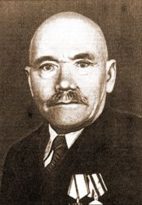
23.03.1887–10.12.1954
Композитор, хоровой дирижер и педагог, один из основоположников чувашской профессиональной музыки, заслуженный деятель искусств Чувашской Республики (1934).
«В. П. Воробьев прошел сложный и трудный творческий путь от учителя пения и организатора школьного хора до руководителя профессионального хорового коллектива, талантливого композитора, автора многих полюбившихся народу популярных песен. Путем самообразования и упорного труда, глубокого проникновения в народное искусство В. П. Воробьев сумел освоить тонкости музыкального творчества, стать подлинным мастером своего дела и активным строителем молодой чувашской музыкальной культуры...» (Лукин Ф. М.).
Родился в с. Алдиарово (Элпуç) Цивильского уезда (ныне Янтиковский район Чувашской Республики).
В. Воробьев – один из основоположников чувашской профессиональной музыки. В 1902 г. окончил Шихазанскую второклассную учительскую школу. Работал учителем в с. Багильдино Цивильского уезда. С 1909 г. – регент-псаломщик церкви с. Акулево Чебоксарского уезда, с 1912 г. – Успенской церкви г. Чебоксары. В 1920-1929 гг. – преподаватель Чебоксарской музыкальной школы, в 1929-1935 – Чебоксарского музыкального училища. В 1926-1931гг. руководил хором Центрального педтехникума (г. Чебоксары) и преподавал пение. В 1929-1939 гг. проходил курс анализа звука в вокальном классе Чувашского музыкально-театрального техникума. В разные годы руководил несколькими самодеятельными хорами. Руководимый им хор Музыкальной школы положил начало деятельности будущего Чувашского государственного хора, которым он бессменно руководил до 1938 г. В 1940 г. окончил курсы Ленинградского филиала Центрального заочного музыкально-педагогического института, затем курсы повышения квалификации периферийных композиторов при Оргкомитете Союза композиторов СССР (Москва). В 1943-1944 гг. работал музыкальным редактором и создал Вокальный ансамбль Чувашского радиокомитета. В 1947-1948 гг. был директором Чебоксарского музыкального училища.
Огромны заслуги В. Воробьева в развитии хорового искусства в Чувашии. Он – организатор и дирижер Чувашского государственного хора (ныне Чувашский государственный академический ансамбль песни и танца), именно в этом коллективе были созданы и впервые исполнены все его лучшие произведения. Значителен его вклад и в музыкальную фольклористику: записано свыше 800 чувашских народных песен. На их основе были созданы хоры, песни, обработки, популярные в Чувашии. «В. П. Воробьев прошел сложный и трудный творческий путь от учителя пения и организатора школьного хора до руководителя профессионального хорового коллектива, талантливого композитора, автора многих полюбившихся народу популярных песен. Путем самообразования и упорного труда, глубокого проникновения в народное искусство В. П. Воробьев сумел освоить тонкости музыкального творчества, стать подлинным мастером своего дела и активным строителем молодой чувашской музыкальной культуры...» (Лукин Ф. М.).
Основные произведения: «Кай, кай Ивана» (Выйди, выйди за Ивана), «Вăрман урлă каçрăмăр» (Дубравой мы ехали), «Шап-шурă хурăн умĕнче» (У белой березы), «Шурă кăвакарчăн» (Белая голубка), «Çурхи хĕвел» (Весеннее солнце), «Туçа хĕрĕсем» (Тойсинские девушки), «Сад пахчинче, ай, мĕн пур» (Ой, что есть в саду), «Килмен те курман Шупашкарне» (Мы в Чебоксарах не бывали), «Юрăçсем» (Певцы), «Летчиксен юрри» (Песня летчиков) и др.
Награжден орденом Трудового Красного Знамени, медалью.

Государственные и политические деятели : Зайцев Николай Архипович

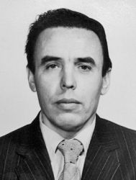
30.03.1942
Председатель Совета Министров Чувашской АССР, представитель Президента Российской Федерации в Чувашской Республике.
Родился в д. Тюмерево (Тĕмер) Янтиковского района Чувашской Республики.
Н. Зайцев – выпускник Поволжского лесотехнического института. Всю жизнь проработал на руководящих должностях. С ноября 1989 г. по февраль 1992 г. являлся Председателем Совета Министров Чувашской АССР. С февраля 1992 г. по январь 1994 г. – постоянный представитель Президента Российской Федерации в Чувашской Республике; до декабря 1994 г. – руководитель Администрации Президента Чувашской Республики.
Награжден орденом "Знак Почета", медалями, медалью Республики Куба.

Деятели культуры и искусства : Артисты и музыканты : Иванов Сергей Петрович

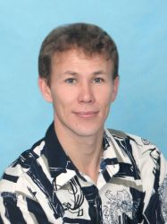
12.08.1972
Актер театра, заслуженный артист Чувашской Республики (2008), народный артист Чувашской Республики (2017).
Родился 12 августа 1972 году в селе Турмыши Янтиковского района Чувашской Республики.
В 1993 году окончил театральное училище им. М. С. Щепкина г. Москва. В том же году приступил к работе на сцене Чувашского государственного академического драмтеатра.
За время работы в театре им созданы ряд запоминающихся правдивых образов, это: Фредери - «Арлезианка» А. Додэ, Тимка - «Свидание у черемухи» А. Ларева, Лариван - «После свадьбы невесту не ищут» Н. Сидорова, Женя - «В день свадьбы» В. Розова, Толик - «Седьмая жена» Н. Сидорова, образ Максима в спектакле «Бабушка Праски внука женит» А.Чебанова, Ларивана - «После свадьбы невесту не ищут» Н. Сидорова и Моцарта - «Моцарт и Сальери» А. С. Пушкина.
Первый в Чувашской республике завоевал приз независимого жюри прессы «За многогранность и неповторимый сценический талант».
Лауреат Тургеневского театрального фестиваля в г. Ярославль (1998).

Деятели культуры и искусства : Художники и архитекторы : Кузьмин Василий Ананьевич

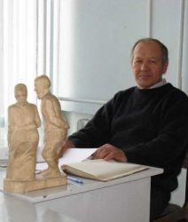
21.11.1953
Скульптор, член Союза чувашских художников (1993), заслуженный работник культуры Чувашской Республики (2010).
Родился в с. Яншихово-Норваши (Енӗш Нӑрваш) Янтиковского района Чувашской Республики.
В. Кузьмин – выпускник художественно-графического факультета Чувашского государственного педагогического института (ныне университет) им. И.Я. Яковлева. Трудовую деятельность начал в 1976 г. учителем рисования и черчения средней школы в Татарстане. С 1979 по 1993 гг. работал скульптором Чувашских творческих производственных мастерских Художественного фонда. В 2000-2002 гг. был преподавателем Международного открытого университета Поволжья. С 2002 г. – старший преподаватель Чувашского государственного педагогического университета им. И.Я. Яковлева. С 2007 по 2013 гг. – председатель правления Союза чувашских художников. С 1976 г. участвует в выставках. Персональные выставки прошли в 1998, 2003 (Чебоксары), 2004 (Яншихово-Норваши), 2008 (Чебоксары) гг.
Основные произведения: «В бане», «Вдовушки», «Портрет отца», «В деревне», «За водой», «Судьба», «Ветер», «Чувашка», «Лежащая», «Ирина», «Юность», «Река Цивиль», декоративная композиция «Близнецы» и др.

Деятели культуры и искусства : Артисты и музыканты : Кузьмина Вера Кузьминична

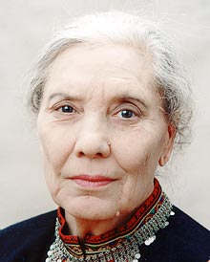
16.11.1923-22.10.2021
Актриса Чувашского академического драматического театра, народная артистка СССР (1980), РСФСР (1975) и Чувашской АССР, заслуженная артистка Чувашской Республики (1958) и РСФСР (1967), Лауреат Государственной премии Чувашии им. К. Иванова (1991), почетный академик Национальной академии наук и искусств Чувашской Республики.
Родилась в д. Яншихово–Норваши (Енĕш Нăрваш) Янтиковского района Чувашской Республики.
В. Кузьмина – выпускница Государственного института театрального искусства им. А. В. Луначарского. С 1947 г. бессменно работала в Чувашском государственном академическом драматическом театре им. К. В. Иванова. Была одной из ведущих, популярных артисток республики, чье творчество получило всеобщее признание.
С именем В. Кузьминой связано создание на сцене театра целой галереи ярких и запоминающихся образов, таких как Таня («Таня» А. Арбузова), Анисья («Тӗттӗмлӗх тытӑмӗ» (Власть тьмы) Л. Толстого), Девица («Старик» М. Горького), Надя («Мӗн-ши вӑл телей?» (Что такое счастье?) Н. Терентьева), Кетерук («Кай, кай Ивана» (Выйди, выйди за Ивана) Н. Айзмана), Курак («Тутимӗр» (Тудимер) Я. Ухсая), Бернарда («Арҫынсӑр хӗрарӑм» (Дом Бернарды Альбы) Ф. Гарсиа Лорки) и др.
«Вера Кузьминична считает себя счастливой потому, что по жизненному пути шла вместе с Педером Хузангаем, чья поэзия и он сам тоже был источником вдохновения. Став признанным мастером чувашского театра, чувство горячей благодарности она выражает своей матери Анне Егоровне. Ее вдохновляет и родной сын Атнер Петрович Хузангай, известный в республике ученый–языковед и общественный деятель» (Егоров Д. E. Кузьмина Вера Кузьминична // Егоров Д. Е. Женщины–Матери Земли Чувашской. – Ч., 1999.– С. 142).
За большие заслуги в развитии чувашского театрального искусства и в связи с 50–летием со дня рождения в 1973 г. занесена в Почетную Книгу Трудовой Славы и Героизма Чувашской АССР. Награждена орденами Дружбы народов, «За заслуги перед Отечеством» IV степени, «За заслуги перед Чувашской Республикой» (2008), медалями, нагрудным знаком Министерства культуры, по делам национальностей и архивного дела Чувашской Республики «За достижения в культуре» (2018 г.). За большой вклад в развитие культуры и искусства награждена Российской национальной театральной премией "Золотая маска (2018).

Деятели культуры и искусства : Художники и архитекторы : Майраслов Алексей Петрович

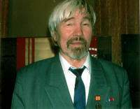
08.04.1939-02.06.2008
Скульптор-монументалист, лауреат премии им. М. Сеспеля (2006), член Союза художников СССР (1990).
Родился в д. Яншихово-Норваши (Енĕш Нăрваш) Янтиковского района Чувашской Республики.
А. Майраслов окончил Киевский государственный университет, Московский художественный институт им. В.И. Сурикова. Трудовую деятельность начал матросом в Баренцевом море (1955-1957), был слесарем Кемеровского коксохимического завода. В 1978-1999 гг. работал скульптором-монументалистом Художественного фонда РСФСР. В 2000-2008 гг. – генеральный директор московской фирмы «Ваятель-М». В 1990 г. при активном участии А. Майраслова учреждено Московское городское общество чувашской культуры.
Основные произведения: «Чувашка Рая» (1976), «Землячка Галина» (1984), «Племянница Света» (1993), «Братья скульптора Владимир и Василий Ивановы» (1975), «Мой отец Петр Иванов» (1999), «Комсомолец Хумма Ҫеменӗ» (1978), «Художники Виктор Немцев, Павел Меркурьев, Юрий Ксенофонтов» (1972), «Татьяна Федоткина» (1979), «Сельские учителя Михаил Майраслов, Петр Моисеев» (1986), «Младший сержант Муромцев» (1978), «Герой Советского Союза Владимир Трофимов» (1977), «Подполковник Д. Пускаев» (1979), «Народный судья Николай Лукианов» (1988), «Артисты Н. Степанов, В. Федоров, В. Бурмистров» (1980), «Мастер спорта СССР В. Соловьев». Участник выставок с 1972 г.
Жил в г. Москва.

Деятели культуры и искусства : Артисты и музыканты : Максимов Степан Максимович

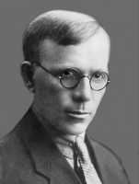
30.10.1892-26.08.1951
Композитор, педагог, фольклорист, музыкант-просветитель, организатор музыкального образования, музыковед, артист оркестра, член Союза композиторов СССР (1933).
Родился в с. Яншихово-Норваши (Енĕш Нăрваш) Цивильского уезда (ныне Янтиковский район Чувашской Республики).
С. Максимов – выпускник Симбирской чувашской учительской школы, Московской государственной консерватории. В 1911-1925 гг. преподавал в Симбирской чувашской школе. С 1919 по 1923 гг. заведовал Среднетимерсянской школой в Симбирском уезде. В 1925 г. переехал в г. Чебоксары. Работал заведующим управлением профессионального образования Народного комиссариата просвещения Чувашской АССР, заведующим Чувашского музыкального техникума. Оказал большое влияние на совершенствование и развитие первого в республике профессионального музыкально-исполнительского коллектива – Чувашского государственного хора, был организатором и руководителем его концертных поездок в Москву, Нижний Новгород (1929), по республике (1930).
К композиторскому творчеству обратился после опытов записи чувашских народных песен в 1915-1916 гг. В 1917 г. созданы обработки народных песен для хора а капелла. Среди них: «Лутраях та шĕшкĕ» (Низенький орешник), «Хĕрĕх чалăш хĕрлĕ ту» (В сорок саженей красная горка), «Хĕвел тухать анатран» (Солнце восходит) и др. В 1920 г. написал ряд хоровых произведений, среди которых выделяется: «Ака-суха юрри» (Песня сохи и плуга). К этому же периоду относятся хоры «Шанчăк» (Надежда), «Туй» (Свадьба), «Чувашский марш» для духового оркестра, песня «Çăпата» (Лапоть).
Большой вклад внес в собирание и изучение чувашской народной музыки. Им было собрано более двух тысяч чувашских песен и инструментальных мелодий в Чувашии, Ульяновской и Самарской областях, Татарстане, Башкортостане, на Урале и Сибири. Очень богатый фольклорный материал содержится в его сборнике «Песни верховых чувашей» (1932).
Основные сочинения, музыковедческие труды и сборники: одночастная Сонатина для фортепиано (1933), «Увертюра» для симфонического оркестра (1935); сборники: «Чăваш кĕввисем» (Чувашские мелодии, 1924), «146 песен, записанных от Гаврила Федорова» (в соавт., 1934), «Чувашские народные песни» (1964); «Чувашская народная песня. Опыт исследования» (1964) и др.
В 1937 г. был репрессирован. Реабилитирован в 1955 г. посмертно. Имя С. М. Максимова присвоено Чебоксарской детской музыкальной школе № 1, одной из улиц г. Чебоксары.

Деятели культуры и искусства : Артисты и музыканты : Парамонов Тимофей Парамонович

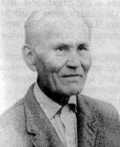
25.06.1895-15.05.1988
Собиратель и пропагандист музыкального фольклора, педагог, заслуженный деятель искусств Чувашской АССР (1934), участник Первой мировой и Гражданской войн.
Родился в д. Латышево (Лачкасси) Цивильского уезда (ныне Янтиковский район Чувашской Республики).
Т. Парамонов – один из первых чувашских композиторов и музыкальных деятелей. В 1905-1915 гг. учился в Симбирской чувашской школе. В 1924 г. окончил Чувашский педагогический институт (ныне университет им. И. Я. Яковлева). Работал преподавателем Канашского педагогического техникума, Чебоксарского музыкального училища др.
Автор учебника по чувашской грамматике и дореволюционных гармонизаций чувашских народных песен. Собирал и пропагандировал музыкальный фольклор, писал стихи и литературно-критические материалы. Записал свыше 500 чувашских народных песен. Является организатором хоровой самодеятельности: руководил хорами педтехникума в г. Канаш, пединститута в г. Чебоксары и др. коллективами. В 1938 г. был необоснованно репрессирован, в 1957 г. реабилитирован. “Достойный ученик И. Я. Яковлева, воспитанный для беззаветной службы народу, неутомимый труженик и скромнейший человек – таким остался в нашей памяти образ Тимофея Парамоновича Парамонова, талант которого погубили в так называемую «великую сталинскую эпоху»”. (Ю. Илюхин)

Деятели культуры и искусства : Артисты и музыканты : Парне (Васильев) Георгий Васильевич

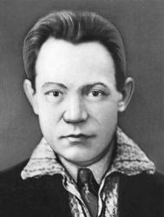
30.04.1901-01.05.1937
Актер, режиссер театра и кино, заслуженный артист Чувашской Республики (1933).
Родился в д. Салагаево (Çăлпуç) Янтиковского района Чувашской Республики.
Г. Парне сыграл огромную роль в становлении чувашского театрального искусства. Работал актером, режиссером и руководителем Чувашской ударной группы при Политотделе штаба Запасной Армии Восточного фронта, Цивильского Чувашского театра, руководителем Чувашского педагогического техникума (г. Казань). После окончания режиссерского факультета ВГИК в 1932 г. работал заместителем заведующего художественной частью, режиссером, артистом Чувашского драматического театра и студии «Чувашкино». Преподавал в Чувашской государственной драматической студии, Чебоксарском музыкально-театральном техникуме.
Осуществил постановки спектаклей «Ялта» (В деревне) Ф. Павлова, «Айдар» П. Осипова, «Платон Кречет» А. Корнейчука, «Хаярлăхпа юрату» (Любовь и коварство) Ф. Шиллера. Автор сценария и постановщик документального фильма «60 лет чувашской грамоте» (1928), где запечатлен образ выдающегося чувашского просветителя И. Я. Яковлева.
За короткое время проявил себя как талантливый актер, с успехом исполнял множество ролей: Валька («Кужар» П. Осипова), Петров («Хăват» (Мощь) Л. Агакова), Энтри («Çĕр çĕкленет» (Земля вздымается) И. Максимова-Кошкинского), Гарри («Уй-чӳк» (Зора) Н. Гарина-Михайловского), Татарин («Вутра» (В огне) В. Краснова-Асли), Громов («Аристократсем» (Аристократы) Н. Погодина) и др.
Популярен и как актер кино. Снимался почти во всех фильмах «Чувашкино»: «Волжские бунтари» (1926), «Черный столб» (1928), «Вихрь на Волге» (1928), «Апайка» (1929), «Священная роща» (1930) и др.

Писатели : Сандров (Александров) Николай Александрович

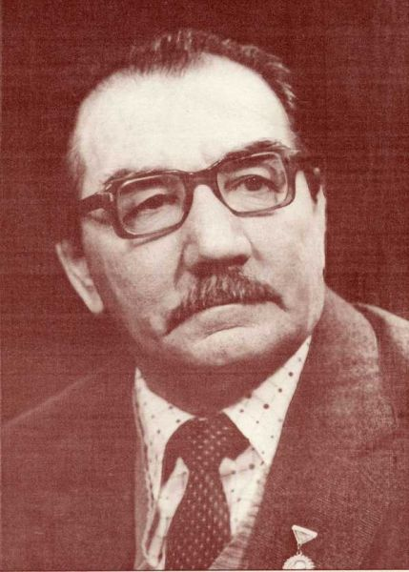
05.01.1922–19.04.1989.
Поэт-песенник, переводчик, член Союза писателей СССР (1956), участник Великой Отечественной войны.
Родился в д. Иваново (Чӳкçырми) Янтиковского района Чувашской Республики.
Н. Сандров – выпускник Чувашского государственного педагогического института (ныне университет) им. И.Я. Яковлева. Работал редактором Чувашгиза (ныне Чувашское книжное издательство). Известен как поэт и переводчик. Автор более десяти поэтических сборников. Широко известны песни чувашских композиторов на его стихи. Среди них: «Ăçта каян, куккук» (Куда же ты, кукушка), «Санпа курса калаçмасан» (Если с тобой не поговорить), «Пахчи, пахчи, хăмла пахчи» и др. Им переведены на чувашский язык произведения Н. Чернышевского, З. Воскресенской, Т. Шевченко, Я. Купалы, К. Хетагурова, М. Джалиля и мн. др. поэтов. В его переводческой деятельности особое место занимают сборники стихов: «Лирика» Р. Гамзатова и «Раненый камень» К. Кулиева.
Основные издания: «Сăвăсемпе поэмăсем» (Стихи и поэмы), «Тул çутăлать» (Рассвет), «Пилĕк çăл таппи» (Пять родников), «Ăрша вылять» (Зреют нивы), «Таса тӳпе» (Чистое небо), «Светлая мечта» и др.
Награжден орденом Отечественной войны II степени и медалями.

Деятели культуры и искусства : Художники и архитекторы : Сверчков Никита Кузьмич

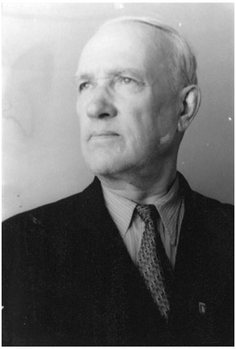
09.02.1891–18.07.1985
Живописец, народный художник Чувашской Республики (1975), заслуженный деятель искусств Чувашской Республики (1940) и Российской Федерации (1981).
Родился в д. Яншихово–Норваши (Eнĕш Нăрваш) Янтиковского района Чувашской Республики.
Н. Сверчков – один из основоположников профессионального изобразительного искусства в Чувашии, относится к первому поколению чувашских художников. Окончил Казанскую художественную школу. Учился в Высшем художественном училище при Академии художеств в г. Санкт-Петербург. Одновременно окончил педагогические курсы при академии, а в 1916 г. – Первую петергофскую школу прапорщиков. Преподавал в школе, в 1923-1928 гг. работал секретарем газеты «Звезда Алтая» (г. Бийск). В 1928-1933 гг. был заведующим учебной частью, директором Омского художественно-промышленного техникума, одновременно в 1928-1931 гг. – председателем правления Западно-Сибирского филиала Ассоциации художников революционной России. В 1934 г. окончил Омский институт инженеров железнодорожного транспорта и в том же году вернулся в Чувашию. С 1937 по 1943 гг. – штатный художник сатирического журнала «Капкăн», в 1940-1951 гг. – преподаватель и в 1944-1949 гг. – директор Чебоксарского художественного училища, одновременно директор Чебоксарской детской художественной школы № 1 (1948-1951).
Основные живописные произведения: «Ветрено. Река Цивиль», «Портрет жены», «Портрет Барановой», «Хоровод», «Объявление Чувашской автономии», «Первый трактор в чувашской деревне», «Кража невесты», «Чебоксарская крепость в конце XVI в.», «Бронепоезд «Комсомол Чувашии», «Переправа через Днепр. Подвиг Ахаева», «Дорога к лесу», «Зима. Часовня Ефремовых», «Приезд А.С. Пушкина в чувашскую деревню», «Автопортрет», «Чувашская свадьба», «Английские гости у Чебоксарского кремля», «Дубовая роща». Участник выставок с 1930 г.
За большие заслуги в развитии чувашского изобразительного искусства в 1971 г. занесен в Почетную Книгу Трудовой Славы и Героизма Чувашской АССР. Награжден орденами «Знак Почета», Красной Звезды.
Именем художника названа улица в г. Чебоксары.

Деятели культуры и искусства : Художники и архитекторы : Спиридонов Григорий Спиридонович

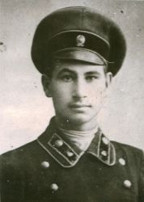
07.03.1896–30.10.1946
Первый профессиональный чувашский скульптор, член Союза художников СССР (1935).
Родился в с. Яншихово–Норваши (Eнĕш Нăрваш) Янтиковского района Чувашской Республики.
Выпускник скульптурно–архитектурного отделения Казанской художественной школы. Работал техником Урмарского подотдела Цивильского уездного совнархоза, техником в г. Канаш.
Участник выставок Чувашского филиала Ассоциации художников революционной России (Чебоксары, 1927), чувашских республиканских (1930-1945).
Основные работы: проект памятника и барельеф «Степан Разин», скульптуры «Пузырист», «Чувашка-комсомолка» (1927), «Кузнец-стахановец» (1935), «Г. Егоров», «Отличник учебы» (1945) и др.

Деятели культуры и искусства : Художники и архитекторы : Спиридонов Моисей Спиридонович

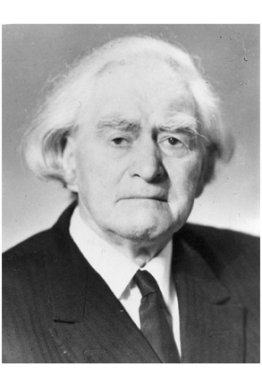
24.08.1890–31.03.1981
Живописец, график, художник-педагог, народный художник Чувашской Республики, заслуженный деятель искусств Чувашской Республики и Российской Федерации.
Родился в с. Яншихово-Норваши (Енĕш Нăрваш) Цивильского уезда (ныне Янтиковский район Чувашской Республики).
М. Спиридонов – один из основоположников чувашского профессионального изобразительного искусства. В 1912 г. окончил Казанскую художественную школу. Учился в Высшем художественном училище при Академии художеств в г. Петроград. Одновременно окончил педагогические курсы при Академии. Многие годы являлся председателем Союза художников Чувашии. Работал на педагогических курсах в г. Канаш, преподавателем Чебоксарского художественного училища, заведовал Центральным Чувашским краеведческим музеем, являлся сотрудником Чувашского научно-исследовательского института, директором Чувашской государственной художественной галереи.
Основные работы: «Пузырист», «Колхозный конь Успевай», «Осень», «В избе-читальне», «Трудовая Волга», «Невеста», «Моя родина», «Невеста в амбаре», «Ожидание», «Чувашка Ирина», «Волжский берег», портрет Народного поэта Чувашии П.П. Хузангая, портрет Героя Советского Союза В. Винокурова, альбом «Чувашский орнамент» и др.
За большие заслуги в области изобразительного искусства в 1970 г. занесен в Почетную Книгу Трудовой Славы и Героизма Чувашской АССР. Награжден орденами Ленина, Дружбы народов. Его именем названа улица в г. Чебоксары.
“Картины его скромны по цвету, внешне не эффектны, но они близки и понятны зрителю, потому что в них – правда народная, правда нашей динамичной жизни... Каждая его картина глубоко продумана и выстрадана, написана сердцем, ибо он всегда находился в гуще жизни...”. (Овчинников Н. В.)

Деятели культуры и искусства : Артисты и музыканты : Степанов Николай Степанович
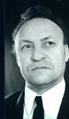
10.08.1924 - 3.02.2009
Актер, народный артист Чувашской Республики (1979), заслуженный артист Чувашской Республики (1970) и Российской Федерации (1984), лауреат 2-го Всесоюзного фестиваля народного творчества (Москва, 1987).
Родился в с. Янтиково Янтиковского района Чувашской Республики.
Один из представителей первого поколения чувашских актеров, получивших высшее театральное образование. Вся его творческая жизнь связана с Чувашским государственным академическим драматическим театром им. К. Иванова. ”Яркий, гибкий актерский талант Н. Степанова, при внешней скромности, неброскости его игры, органично обнажает психологический многогранный внутренний мир героя, с одинаковой одухотворенностью создавая запоминающиеся образы как в главных, так и эпизодических ролях” (П. В. Романов). Отличные музыкальные, вокальные данные позволили актеру с успехом исполнять главные роли в музыкальных спектаклях Петя - “Çĕмĕрт çеçки çурăлсан” Н. Айзмана, Журавлев - “Виçĕ туй” А. Эсхеля.
Н. Степанов – один из представителей первого поколения чувашских актеров, получивших высшее театральное образование. Окончил Чувашскую студию ГИТИСа. Вся его творческая жизнь связана с Чувашским государственным академическим драматическим театром им. К. В. Иванова, где проработал с 1947 по 1993 гг. ”Яркий, гибкий актерский талант Н. Степанова, при внешней скромности, неброскости его игры, органично обнажает психологический многогранный внутренний мир героя, с одинаковой одухотворенностью создавая запоминающиеся образы как в главных, так и эпизодических ролях”. (П. В. Романов). Отличные музыкальные, вокальные данные позволили актеру с успехом исполнять главные роли в музыкальных спектаклях Петя - “Çĕмĕрт çеçки çурăлсан” Н. Айзмана, Журавлев - “Виçĕ туй” А. Эсхеля.
Воплотил более 200 различных сценических образов. Среди них: Петя («Ҫӗмӗрт ҫеҫки ҫурӑлсан» (Когда расцветает черемуха) Н. Айзмана), Журавлев («Виҫӗ туй» (Три свадьбы) А. Эсхеля), Григорий Плетнев («Салтак арӑмӗ» (Вдова солдата) Н. Анкилова), Пушкин («Никита Бичурин» В. Романова), Шеркке («Хура ҫӑкӑр» (Черный хлеб) Н. Ильбека), Якку («Пушар лаши» (Пожарная лошадь) Н. Терентьева), Мусься («Ҫылӑх» (Грех) Н. Терентьева), Призрак отца («Ҫатан карта ҫинчи хура хӑмла ҫырли» (Ежевика вдоль плетня) Б. Чиндыкова), Митя Вислухин («Кӑвакарчӑнӑм эс манӑн…» (Любовь и голуби) В. Гуркина) и др.
Награжден орденом Трудового Красного Знамени, медалями.

Деятели культуры и искусства : Артисты и музыканты : Терентьев Геннадий Терентьевич

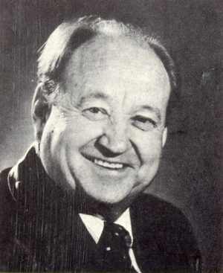
17.10.1929-13.04.2006
Актер, драматург, режиссер, переводчик, член Союза писателей СССР (1972), заслуженный артист Чувашской АССР (1970), народный артист Чувашской АССР (1976), заслуженный артист РСФСР (1982), лауреат Государственной премии им. К. Станиславского (1971).
Родился в д. Старое Буяново (Кивĕ Пуянкасси) Янтиковского района Чувашской Республики.
Г. Терентьев окончил двухгодичную студию при Чувашском государственном академическом драматическом театре им. К.В. Иванова, и вся его творческая биография связана с этим театром. В 1954-1989 гг. работал актером, в 1971-1998 гг. заведовал литературной частью. Им сыграны сотни ролей, среди них: Кузьма («Чуна кивҫен илеймӗн» (Деньги для Марии) В. Распутина), Федор («Кай, кай Ивана» (Выйди, выйди за Ивана) Н. Айзмана), Элентей («Хура ҫӑкӑр» (Черный хлеб») Н. Ильбека), Сетнер («Нарспи» К. Иванова), Платон («Ҫемье чысӗ» (Честь семьи) А. Коломиеца), И.Н. Ульянов («Хумсем ҫырана ҫапаҫҫӗ» (Волны бьют о берег) Н. Терентьева) и др. Является одним из ярких создателей образа И.Я. Яковлева в спектаклях «Тӑвӑл хыҫҫӑн тӑвӑл» (Буря за бурей) И. Максимова-Кошкинского, «Хумсем ҫырана ҫапаҫҫӗ» (Волны бьют о берег) Н. Терентьева и в телефильме «Чӑваш патриархӗ» (Чувашский патриарх). Сыграл множество ролей в радио- и телепостановках. Известен как исполнитель чувашских народных песен Ухтер Мучи.
Автор более 10 драматических произведений, которые с успехом шли на сценах театров республики. Среди них музыкальные комедии: «Энӗш хӗрринче» (На берегу Аниша), «Ҫӗмӗрт шап-шурӑ ҫеҫкере» (Белым-бела черемуха), «Савниҫӗм, сан пӗлесчӗ» (Милая, если бы ты знала), «Эльпуҫӗнчи Нарспи» (Нарспи из Эльбусь) и др. Известен как переводчик на чувашский язык пьес И. Карпенко-Карого, М. Старицкого, Ф. Наседкина, В. Кобякова и др. Изданы книги: «Энӗш хӗрринче» (На берегу Аниша), «Ҫӗмӗрт шап-шурӑ ҫеҫкере» (Белым-бела черемуха), «Чуна уҫса калаҫни» (Исповедь).

Писатели : Тимаков Вениамин Петрович

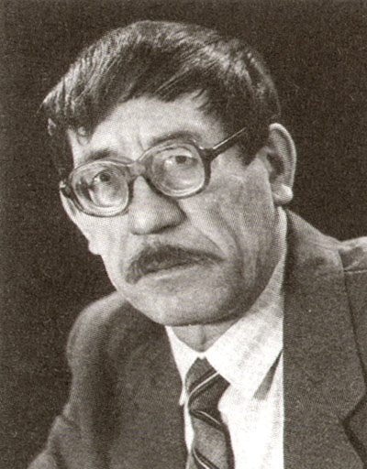
05.07.1940–06.01.2002 гг.
Чувашский писатель, поэт, переводчик, кандидат филологических наук (1996), заслуженный работник культуры Чувашской Республики (1993), член Союза писателей СССР (1976).
Родился в д. Нижарово (Сăхăтпуç) Янтиковского района Чувашской Республики.
В. Тимаков – выпускник Чувашского государственного педагогического института (ныне университет) им. И.Я. Яковлева. Работал учителем в Шигалинской средней школе Урмарского района, переводчиком в Комитете по радиовещанию и телевидению при Совете Министров Чувашской АССР, заведующим отделом литературы и искусства в газете «Пионер сасси» (ныне «Тантăш»). С 1972 по 1976 гг. – старший научный сотрудник отдела литературы и фольклора Научно-исследовательского института при Совете Министров Чувашской АССР (ныне Чувашский государственный институт гуманитарных наук). Затем был литературным сотрудником журнала «Тăван Атӑл», редактором отдела журнала «Хатĕр пул» (ныне «Самант»), редактором Чувашского книжного издательства.
Первые стихи появились в 1955 г. в республиканских газетах и журналах, публиковался в коллективных сборниках «Подснежники», «Молодые голоса» и др. Кроме стихов, писал рассказы для детей, занимался переводами.
Основные издания: «Аслă çыхăну» (Гармония), «Пурнăç тусĕсем» (Цвета жизни), «Сăмах илемне туйсан» (Волшебный мир поэзии), «Туссемпе тĕл пулсан» (Встреча с друзями), «Хула хĕрринчи ыраш» (Рожь на окраине), «Юмансар», «Чунри сукмаксем» (Тропинки души)(сӑвӑ), «Упасарри»(Папортник) и др.

Деятели культуры и искусства : Артисты и музыканты : Трифонова Валентина Ивановна

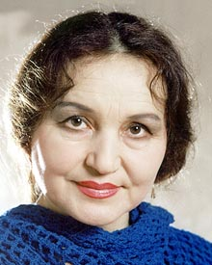
5.04.1950
Актриса Чувашского государсвенного академического драматического театра им. К. Иванова, заслуженная артистка Чувашской АССР (1979), народная артистка Чувашской Республики (1989), заслуженный артист Российской Федерации (1998).
Родилась в с. Янтиково (Тăвай) Янтиковского района Чувашской Республики.
В. Трифонова – выпускница Ленинградского государственного института театра, музыки и кинематографии (курс А.И. Кацмана, чувашская студия). В 1972 г. была принята в труппу Чувашского академического драматического театра им. К.В. Иванова и до 2008 г. была ведущей актрисой театра. Преподавала сценическую речь в Чебоксарском музыкальном училище им. Ф.П. Павлова.
За время работы в театре создала галерею ярких сценических образов, среди них: Валентина («Прошлым летом в Чулимске» А. Вампилова), Софья («Бесталанная» И. Тобилевича), Аленка («Голубые олени» А. Коломийца), Эстер («Сила любви» В. Яковлева), Майя («Мать, отец и дети» Г. Хухашвили), Марук («Выйди-выйди за Ивана» Н. Айзмана), София («Озорная молодость» И. Абдуллина). Из последних работ необходимо отметить образы: Рози («Табунщик» Э. Сиглигетти), Валя («Тетушка Праски дочку выдает» А. Чебанова), Ахахпи («Именем твоим» П. Афанасьева), Лилька («Совершеннолетие» А. Заридзе), Колдунья («Украденная невеста» Е. Никитина), Зарина («Запрещенная любовь» А. Пăрта), Улькка («Кукушка в чужом гнезде» Н. Сидорова), Манюк («После свадьбы невесту не ищут» Н. Сидорова), Анита («Накануне покаяния» Н. Сидорова), Ольга («Нашествие» Л. Леонова), Зинка («Иван и Мадонна» А. Кудрявцева), Кленышева («Восточная трибуна» А. Галина), Наталья («Тихий Дон» М. Шолохова), Ольга Павловна («Чужой ребенок» В. Шкваркина) и др.
Известна и как исполнительница главных героинь в радио- и телепостановках, телефильмах. Дублировала художественные фильмы на чувашском языке.

Писатели : Тхти Илья (Илья Eфимович Eфимов)

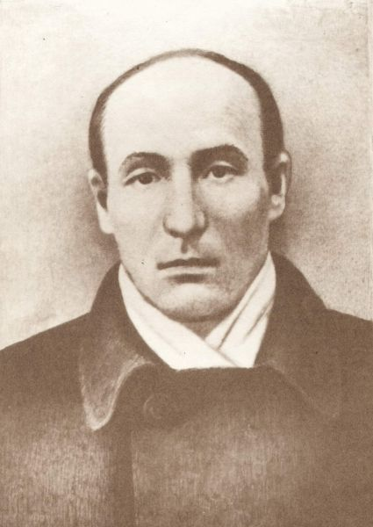
04.09.1889–22.02.1938.
Чувашский писатель, фольклорист, этнограф и переводчик, член Союза писателей СССР (1934), участник Первой мировой войны.
Родился в д.Нюшкасы (Нӳшкасси) Цивильского уезда (ныне Янтиковский район Чувашской Республики).
И. Тхти – известный чувашский поэт, мастер прозы, педагог, журналист. Окончил Казанскую учительскую семинарию, Московский государственный университет им. М.В. Ломоносова. Работал учителем в земской школе д. Таутово Ядринского уезда, в училище с. Перевозное Сарапуловского уезда Вятской губернии. В 1919-1928 гг. в Москве: инспектор Наркомпроса РСФСР, директор детского дома. С 1928 по 1931 гг. преподавал в Центральном чувашском педагогическом техникуме в г. Чебоксары.
В начальный период своего творчества тяготеет к стихотворному жанру. Его сатирическая поэма «Колчак» (1919) получила широкую известность. В 1921 г. создает поэму «Выҫлӑх ҫулӗ» (Год голода). Является автором многих рассказов и сатирических стихотворений, статей о нормах чувашского языка и диалектах, книги арифметики для чувашских детей, переводов произведений с русского языка на чувашский..
Основные издания: «Калавсемпе сӑвӑсем» (Рассказы и стихи), «Колчак», «Суйласа илнисем» (Избранные), «Калавсем» (Рассказы), «Шерхулла», «Поэзия, проза, публицистика» и др.

Писатели : Хумма (Фомин) Семен Фомич

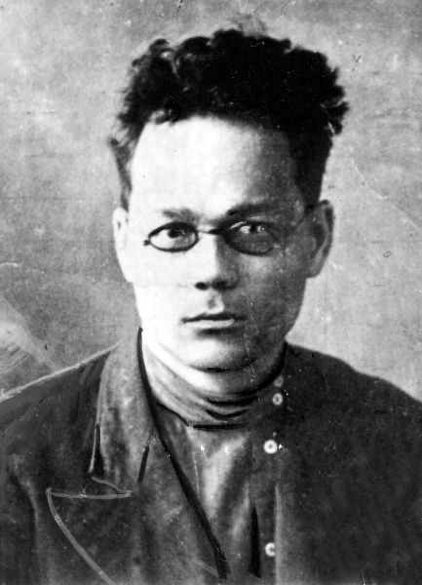
23.09.1903-25.09.1936
Чувашский писатель, литературный критик, переводчик, член Союза писателей СССР (1934).
Первое произведение С. Фомина опубликовано в 1920 г. В разные годы работал переводчиком, литсотрудником, корректором, занимался редакционно-издательской деятельностью. Автор более 30 рассказов и фельетонов, 3 пьес, более 60 стихов, незаконченного романа «Йӳҫлӗ-тутлӑ» (Горько-сладкое) и множества литературно-критических статей по вопросам чувашской литературы и творчества писателей и поэтов. Перевел на чувашский язык произведения П. Беранже, Г. Гейне, В. Гюго, У. Уитмена, Д. Бедного, А. Фета, А. Кольцова и др.
Основные издания: «Пирĕн вăй» (Наша сила), «Штрум», «Суйласа илнисем» (Избранное), «Воскресение Орфея» и др.

Писатели : Эльби Валентина (Валентина Андреевна Андреева)

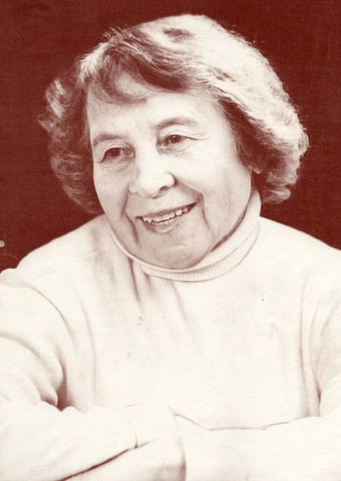
31.01.1913-28.09.2014.
Чувашский писатель, член Союза писателей СССР (1964), заслуженный работник культуры Чувашской АССР (1989).
Родилась в д. Старое Буяново (Кивĕ Пуянкасси) Янтиковского района Чувашской Республики.
В. Эльби окончила Чебоксарское медицинское училище, Чувашский государственный педагогический институт (ныне университет) им. И.Я. Яковлева. Работала в участковой больнице Урмарского района, редакциях Козловской районной газеты и республиканской газеты «Канаш». В 1938-1968 гг. – редактор детского вещания Комитета по радиовещанию и телевидению при Совете Министров Чувашской АССР.
Литературная деятельность В. Эльби началась в 1946 г. В начале творчества больше занималась созданием произведений для детей младшего возраста. Издала более двадцати книг романов, повестей и рассказов.
Основные издания: «Малтанхи савни» (Первая любовь), «Юратнă мăшăрсăр» (Без любимого), «Çĕршывăн пулас хуралçисем» (Будущие пограничники), «Йăл кулсан» (Улыбка), «Тинĕс чечекĕ» (Морской цветок), «Кашниех килте кĕтеççĕ» (Каждого ждут дома), «Пулас кинсем» (Невесты), «Эпĕ халь телейлĕ» (Теперь я счастлива), «Качча кайсан» (После замужества), «Качча кайиччен» (До замужества) и др.

Деятели культуры и искусства : Артисты и музыканты : Яклашкин Морис Николаевич
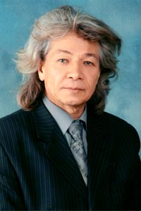
04.08.1947
Хоровой дирижер и педагог, профессор, заслуженный деятель искусств Российской Федерации (1992) и Чувашской Республики (1989), лауреат Государственной премии Чувашской Республики (1997), народный артист Российской Федерации (2004), почетный гражданин города Чебоксары (2008).
Родился в селе Чутеево (Чутей) Янтиковского района Чувашской Республики.
М. Яклашкин – выпускник музыкального отделения Канашского педагогического училища, музыкально-педагогического факультета Чувашского государственного педагогического института (ныне университет) им. И. Я. Яковлева, Горьковской государственной консерватории. Работал учителем музыки и пения в школах республики, преподавал дирижерские дисциплины в Канашском педагогическом училище. Творческая деятельность связана с хором Чувашского Гостелерадио (ныне Чувашская государственная академическая хоровая капелла). Здесь он с 1977 по 1986 гг. работал хормейстером, а с 1986 г. – художественным руководителем и главным дирижером. Одновременно с 1990 по 2008 гг. преподавал на кафедре хорового дирижирования в Чувашском государственном педагогическом университете им. И. Я. Яковлева. За высокое исполнительское мастерство, активную пропаганду чувашского хорового искусства в программах 1985-1986 гг. его коллективу присуждается Государственная премия Чувашской Республики им. К. В. Иванова. Работая в широком диапазоне стилей, форм и жанров классической и современной хоровой музыки, М. Яклашкин добивается для своего коллектива статуса академического. С 1992 г. коллектив называется – Чувашская государственная академическая капелла. Капелла систематически выступала во многих крупных музыкальных фестивалях с исполнением хоровых произведений композиторов в соседних республиках, выезжала за рубеж, участвовала в мероприятиях Союза композиторов России, осуществляла грамзаписи на фирме "Мелодия", фондовые записи на радио, телевидении, давала открытые уроки. В настоящее время М. Яклашкин является художественным руководителем и главным дирижером Чувашской государственной академической симфонической капеллы и деканом факультета искусств, профессором Чувашского государственного университета им. И. Н. Ульянова.
По инициативе М. Яклашкина в Чувашской государственной академической капелле создан симфонический оркестр, подготовлено более 40 новых концертных программ, в т. ч. премьеры крупных сочинений Г. В. Свиридова "Весенняя кантата", А. Г. Васильева – концерты для хора "Бабье лето", "Поклонение Земле и Предкам", Ю. П. Григорьева – концерт для хора "Благопожелание", также крупные вокально-симфонические произведения И. С. Баха, В. А. Моцарта, Дж. Верди, С. В. Рахманинова. М. Яклашкин принимает активное участие в научно-практических конференциях по вокальному образованию Российской Федерации, свой богатый опыт использует в педагогической деятельности.
Дипломант международных фестивалей (Венгрия, 1988; Санкт-Петербург, 1991). Награжден медалью ордена «За заслуги перед Чувашской Республикой» (2007), орденом Дружбы (2012), серебряной медалью от Президента Республики Марий Эл (2007).

Деятели культуры и искусства : Артисты и музыканты : Вакку Григорий Владиславович
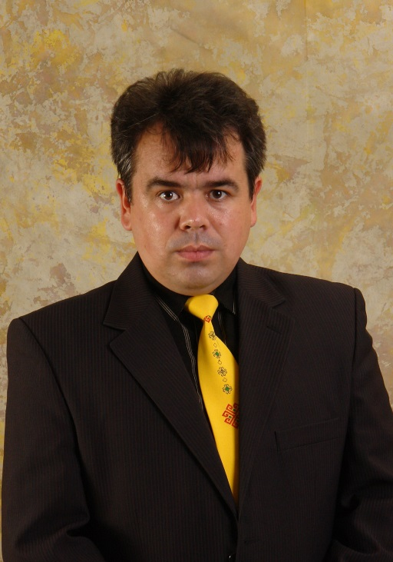
08.05.1972
Доцент кафедры русского языка, литературы и журналистики (с апреля 2018 г кафедра журналистики и редакционно-издательских технологий) ФГБОУ ИВО «Московский государственный гуманитарно-экономический университет»
Григорий Владиславович Вакку родился 8 мая 1972 г. в д. Беляево Янтиковского района Чувашской АССР. В 1987 г. после окончания 8 классов Алдиаровской средней школы поступил в Канашское педагогическое училище, где по завершении учебы в 1991 г. получил квалификацию «Учителя начальных классов - воспитателя группы продленного дня». В 1991 г. поступил, а в 1996 г. с отличием окончил Факультет чувашской филологии и культуры Чувашского государственного университета им. И.Н. Ульянова с присвоением квалификации «Преподаватель чувашского языка и литературы. Филолог. Журналист». В апреле 2002 г. в Санкт-Петербургском государственном университете Г. В. Вакку успешно защитил кандидатскую диссертацию на тему «Возникновение и становление радиовещания в Чувашской Республике 1920-1941гг.» на соискание ученой степени кандидата филологических наук. В 2012-2013 гг. прошел профессиональную переподготовку по программе «Государственное и муниципальное управление» (Диплом о профессиональной переподготовке, высшее образование).
Активно включившись в учебно-воспитательный, образовательный процессы, преподавал и продолжает преподавать дисциплины, связанные с: национальными СМИ, национально-культурными особенностями регионов, региональной и российской журналистикой. Все виды учебной и практической работы проводятся Вакку Г.В. на высоком научно-методическом уровне. Постоянно совершенствует свой профессиональный уровень. Подтверждение этому ежегодное прохождение им курсов повышения квалификации иногда и профессиональной переподготовки.
В настоящее время Вакку Г.В. ведется работа над докторской диссертацией по теме «Система СМИ Чувашской Республики: генезис, эволюция, тенденции развития». О необходимости такой работы не раз говорили исследователи чувашского края на своих научных форумах с участием представителей СМИ и культурных учреждений Чувашии.
Список опубликованных трудов Вакку Г.В. состоит из более 100 учебно-методических и научных работ: из них 15 опубликованы в ведущих научных журналах, рекомендованных перечнем Высшей аттестационной комиссии РФ; 6 статей опубликованы в международных журналах, входящих в международные базы цитирования Web Of Science. Вакку Г. В. имеет 4 работы, зарегистрированных ИНИОН РАН. Григорий Владиславович постоянно принимает участие в Научных конференциях и симпозиумах различного уровня, где основными темами его выступлений являются вопросы журналистики, просвещения, культуры, языка и литературы Чувашской Республики. Вот некоторые статьи и монография автора: Возникновение и становление радиовещания в Чувашской Республике (1920-1941 гг.) (монография). – Чебоксары: Изд-во Чув. ун-та, 2007. – 168 с.; Культурно-просветительская миссия регионального радио (на примере «Радио Чувашии») (статья) // Известия Российского госуниверситета им. А.И. Герцена. – 2008. – №11(78). – С. 91-96.; Хоровая и песенная культура в музыкальном вещании Чувашского радио в 1941-1945 гг. (статья) // Культура Поволжья: традиции современность: Материалы межрегион. науч.-практ. конфер. – Чебоксары, 2008. – С. 27-29.; Чăваш чěлхипе литература предмěчесене вěрентес ěсре радиопередачасемпе усă курни (Использование программ Чувашского радио на уроках родного языка) (статья) //Язык, литература и культура в эпоху глобализации: тенденции развития. материалы Междунар. науч.-практ. конф. – Чебоксары: ЧГПУ, 2008. – С. 176-179.; Кино как средство массовой коммуникации в Чувашской Республике в 1920 – 1985 гг. (статья) // Взаимодействие традиционных и инновационных процессов в социокультурной сфере : материалы науч.-практ. конф. – Чебоксары, 2009. – С. 22-26.; Исполнители роли Нарспи на сцене театров Чувашии (по поэме Константина Иванова «Нарспи») (статья) // Проектно-исследовательская деятельность как средство становления профессиональной компетентности обучающегося системы профессионального образования: сб. ст. преподав. II Межрегион. науч. практ. конф. 25-26 февраля 2015 г. – Чебоксары, 2015. – С. 482-484.; Документальное кино в Чувашии (статья) // Теоретические и прикладные вопросы науки и образования: сб. научных трудов по материалам Международной научно-практической конференции (31 января 2015 г.); часть 2. –Тамбов, 2015. – С. 40-41.
Кроме научно-педагогической, кандидат филологических наук, доцент Г.В. Вакку проводит большую общественную и социальную работу по сохранению и распространению словесной и песенной культуры чувашского народа. Он является мастером слова и песни.
Со школьной скамьи - постоянно на сцене. В годы учебы в Алдиаровской средней школе принимал участие в постановках школьного кукольного театра под руководством классного руководителя Н.С. Семенова и режиссера Уразкассинского народного театра Янтиковского района, учителя чувашского языка П.А. Никифорова. О выступлениях юный корреспондент и юный артист Вакку Г.В. рассказывал на страницах районной газеты «Ял еçченě» (Сельский труженик). В 7 классе его первая публикация увидела свет в районной газете и до сих пор сотрудничает с этим печатным органом.
В годы учебы в Канашском педагогическом училище (1987-1991 гг.), будущему учителю Вакку Г.В. на 4 курсе обучения доверили руководство Студенческим драматическим кружком. Тут состоялась премьера его первой пьесы «Чавса çывăх та,,,» (Близка локоть), где автор выступил в роли актера и режиссера.
На факультете чувашской филологии и культуры (1991-1996 гг.) Григорий Владиславович принимал участие во всех культурных, просветительских, а также профориентационных мероприятиях: «Алло, мы ищем таланты!», «Студенческая весна», «Встречи на родной земле» и др. Организовал студенческий эстрадно-фольклорный ансамбль «Шуракăш». На сценах культурно-зрелищных учреждений и школ республики творческий коллектив демонстрировал самобытный фольклор и современную поэзию и эстраду Чувашии. Кроме этого на Чувашском радио Вакку Г.В. вел молодежную программу «Ăраскал» (Счастливая судьба).
С 1995 года Григорий Вакку участник эстрадной шоу-группы «Янташ» под руководством Заслуженного деятеля искусств Чувашской Республики, композитора Анатолия Никитина. В составе коллектива более 10 лет гастролировал по регионам России, местам компактного проживания чувашей. На концертах выступал в качестве ведущего, а также исполнителя песен. Сегодня Григорий Вакку является автором четырех магнитоальбомов, в которые включены песни его исполнении.
Часто выступает благотворительными концертами в школах Чувашской Республики, интернатах, домах престарелых, реабилитационных центрах Москвы, Чувашии в родном Янтиковском районе.

